2009－2010学年第 2 学期 试题（ A ）卷
课程名称 | 机械设计 |  |  | 考试日期 |  |  | 年 月 日 |  | 共三题
学生姓名 |  | 学院 | 工程机械学院 |  | 班级 |  |  | 学号
一、填空题：（每小题1分，共10分）
1．普通平键的截面尺寸b×h是按 来选择，而键长L通常按 而定。
2．随着表面粗糙度的增加，零件的实际接触面积 。高副元件表面接触产生的应力
是 应力。
3．螺纹连接防松的实质是 。
4．滚子链传动是由滚子、套筒、销轴、内、外链板所组成，其 与 之间，
与 之间分别用过盈配合连接；而 与 之间、 与 之间分别为间隙配合。
5．对齿轮材料性能的基本要求为 。
6．带传动的传动比不宜过大，若传动比过大，将使 ，从而使带的有效拉力支减小。
7．当直齿圆柱齿轮，斜齿圆柱齿轮和直齿圆锥齿轮的材料、热处理方式及几何参数均相同时，承载能力最高的是 传动，承载能力最低的是 传动。
8．限制蜗杆的直径系数q是为了 。蜗杆传动的滑动速度越大，所选润滑油的粘度值应越 。
9．液体摩擦动压滑动轴承的轴瓦上的油孔、油沟位置应开在 。
10．滚动轴承30207的轴承类型名称是 ，内径是 mm。
二．单项选择题（每小题2分，共20分）
1．采用螺纹联接时，若被联接件之一厚度较大，且材料较软，强度较低，不需要经常装拆，则一般宜采用 。
A．螺栓联接； B．双头螺柱联接； C．螺钉联接； D．铰制孔螺栓联接。
2. 与多键联接相比，花键联接的下列特征中，有 是不符合事实的。
A．适合于批量生产； B．大大削弱了轴的强度；
C．具有较大的承载能力； D．轴上零件在轴上对中性好。
3．在非液体摩擦滑动轴承的设计中，限制pυ值的主要目的是 。
A．避免轴承过热而胶合； B．避免轴承过度磨损；
C．避免轴承因过热而产生塑性变形； D．避免轴承因发热而卡死。
4．一般在滚子链传动中，为使链条磨损均匀， 。
A．链节数L_{p}和链轮齿数Z均应取偶数； B．链节数L_{p}和链轮齿数Z均应取奇数； C．链节数L_{p}取为偶数，链轮齿数Z均应取为奇数；
D．链节数L_{p}取为奇数，链轮齿数Z均应取为偶数。
第 1 页(共 3 页)
5．为了提高齿轮传动的接触强度，可考虑采用较为有效的是 。
A．采用闭式传动 B．提高齿轮制造精度 C．适当增大传动中心距 D．减少齿数，增大模数
6．蜗杆传动中，当其它条件相同时，增加蜗杆的头数，则传动效率 。
A．降低 B．增加 C．不变 D．不能确定
7． 不是滚动轴承预紧的目的。
A．增加支承刚度 B．提高旋转精度 C．减小振动和噪声 D．降低摩擦力矩
8．自行车车轮轴属于 。
A．传动轴 B．转轴 C．固定芯轴 D．转动芯轴
9．滑动轴承计算中限制pv值是考虑限制轴承的 。
A．磨损 B．发热 C．胶合 D．塑性变形
10．零件受对称循环应力时，对于塑性材料应取 作为材料的极限。
A．材料的强度极限 B．材料的屈服极限
C．材料的疲劳极限 D．屈服极限除以安全系数
二．综合题 （共70分）
1、图示一厚度为15mm的薄板，用四个普通螺栓固定在机架上。已知载荷P=12000N，螺栓材料为Q235，许用拉应力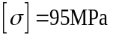，许用挤压应力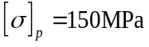，接合面间摩擦系数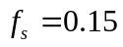，可靠性系数为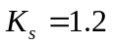，结构尺寸如图所示。试求螺栓小径应为多大？（12分）
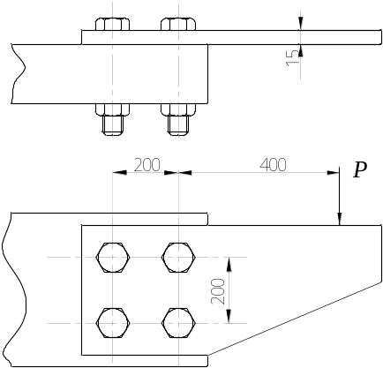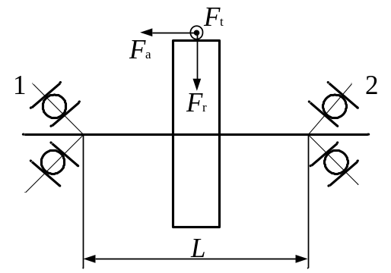
综合题1图 综合题2图
2、某传动装置支承结构如图所示，已知传动件的受力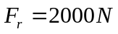，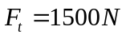，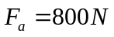，传动零件的分度圆直径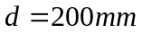，传动件相对轴承对称布置，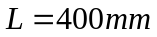，轴承为7208AC，派生轴向力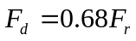，n=1450r/min，判断系数e=0.68, C=2580N, 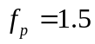，试计算：
（1）轴承的径向载荷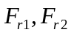；（2）轴承的轴向载荷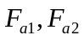；（3）轴承的当量动载荷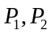；
（3）轴承的寿命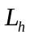。（15分）
7208AC轴承的载荷系数
e | 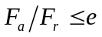 |  | 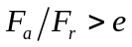
e | X | Y | X | Y
0.68 | 1 | 0 | 0.41 | 0.87

第 2 页(共 3页)
3．图示的带式输送机，原设计方案（图a）各部分承载能力正好满足要求。装配时，错装成图b所示的方案，若不考虑齿轮的寿命系数，试问：（10分）
（1）错装后的（图b）方案能否适用？
（2）带传动还能否适用？为什么？
（3）齿轮传动还能否适用？为什么？
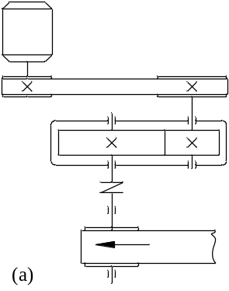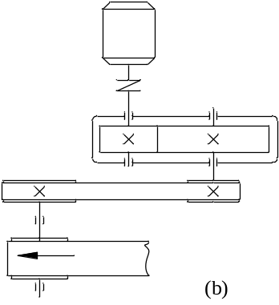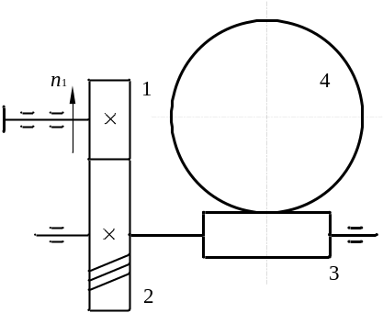
综合题3图 综合题4图
4、如题图1为圆柱齿轮—蜗杆传动，已知斜齿轮1的转动方向和斜齿轮2的旋向。（10分）
（1）在图中标出齿轮1的旋向、齿轮1和齿轮2在啮合点处的轴向力。
（2）为使蜗杆轴上的齿轮2与蜗杆3所产生的轴向里相互抵消一部分，试确定并标出蜗杆3轮齿的旋向，并标出蜗轮4轮齿的旋向及其转向。
（3）在图中啮合出标出蜗杆和蜗轮所受各分力的方向。
5、指出图示轴系结构设计中的错误，依次标出序号，在答题纸上简要说明错误的原因和改正措施（文字叙述即可），轴承采用脂润滑。（15分）
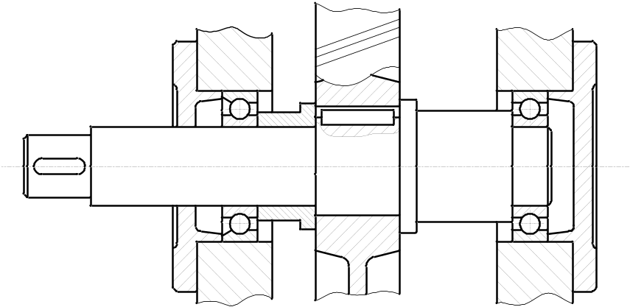
6、有一非液体摩擦向心滑动轴承，轴颈直径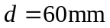，轴承宽度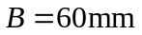，轴瓦材料为ZCuAl9Fe3，其使用性能为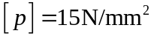，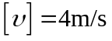，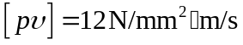。当载荷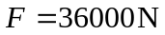，转速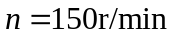时，校核该轴承是否满足使用要求。（8分）

第3页（共3页）

